Орнашбаш балалар бакчасынын туган теллэр һэм халыклар бердәмлеге елы уңаеннан оештырылган чараларның еллык
отчеты

Уткәрелгэн чаралар | Вакыты | Кыскача эчтәлеге
“Татар әкиятлэре атналыгы ” | 01.02.- 05.02.2021 | Балалар татар халык әкиятләре белэн таныштылар. Әти-әнилэре белэн берлектә әкият геройларының маскаларын ясадылар. «Шалкан», «Төремкәй» әкиятләрен сәхнәләштерделэр. 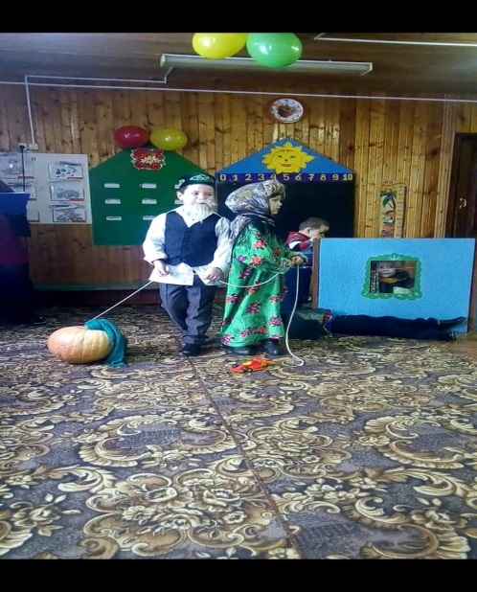  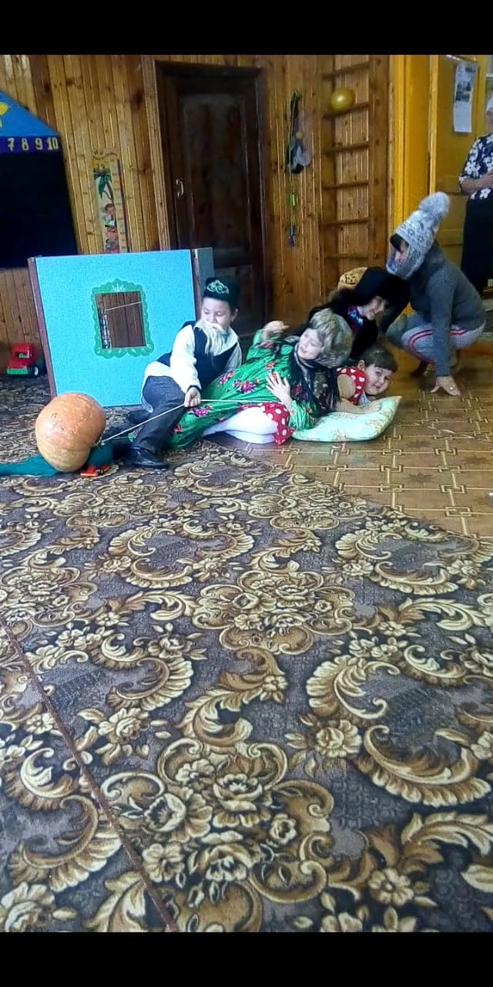
«Төремәй» әкиятен сәхнәләштерү. | 02.2021 | Балалар “Төремкәй” әкиятен сәхнәләштереп күрсәттелэр.  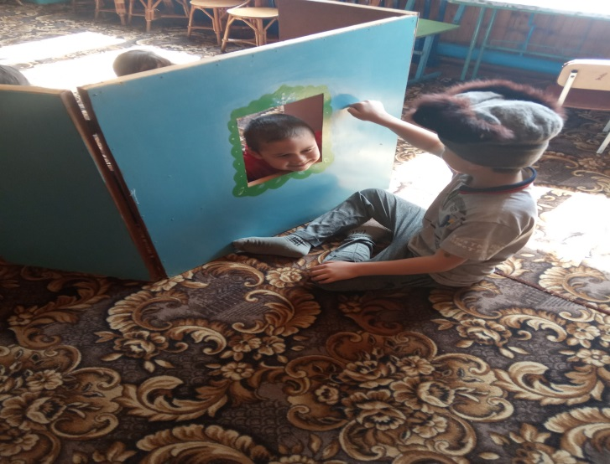
Татар халык уеннары белэн таныштыру. | .02.2021 | Тәрбияче балаларны татар халык уеннары белэн таныштырды. Халык уеннары аша балаларда туган авылга, туган якка, гореф-гадәтләрне саклауга көч куелды.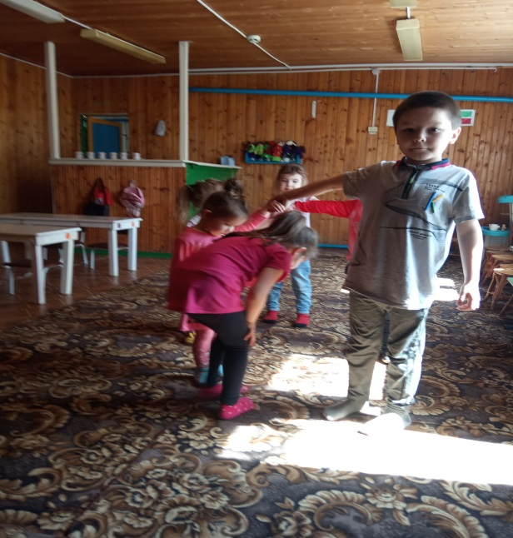  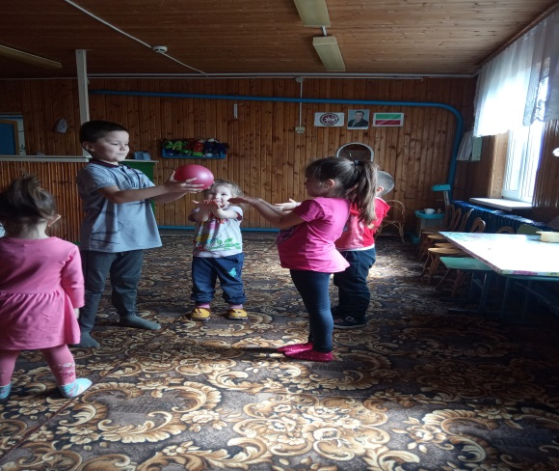
Муса Жэлилнең 115 еллыгына багышланган чара. | 15.02.2021 | Фронтовик шагыйрь Муса Җәлилгэ багышланган шигырь конкурсы үткәрелде. Биографсеннэн өзеклэр китерелде. Кичәдә китапханәче Гәрәева Венера Харис кызы да катнашты.  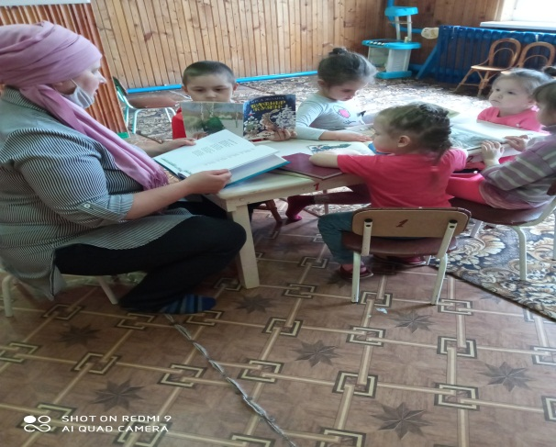  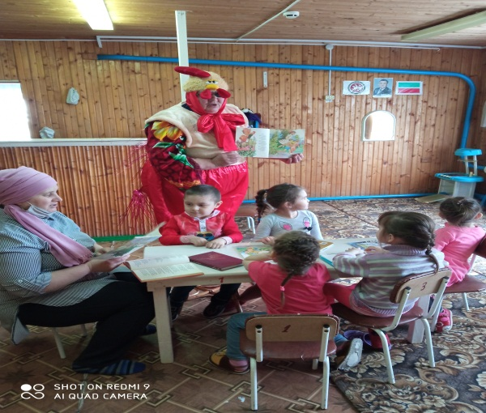  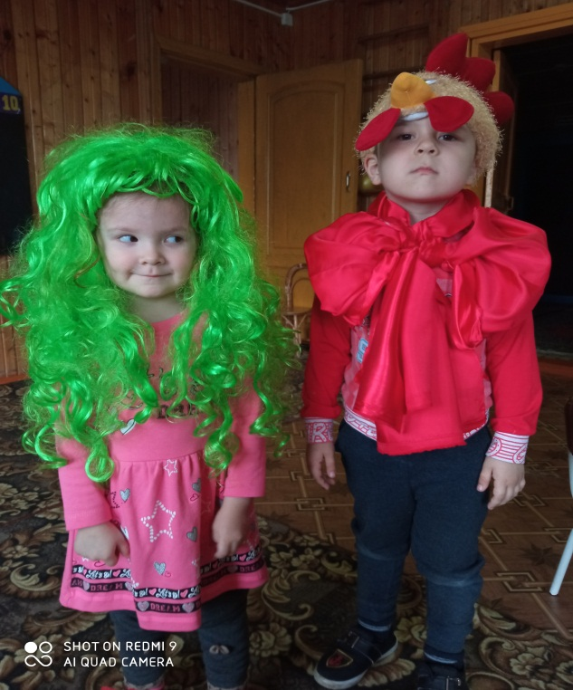
Габдулла Тукайның 135 еллыгына багышланган кичә. | 26.04.2021 | Балаларны Габдулла Тукай иҗаты белән таныштырдык.Алар .Г.Тукай шигырьлэрен сойлэделэр. Экиятлэреннэн озеклэр куелды. Г.Тукай ижатына кызыксыну уяту максаты куелды.  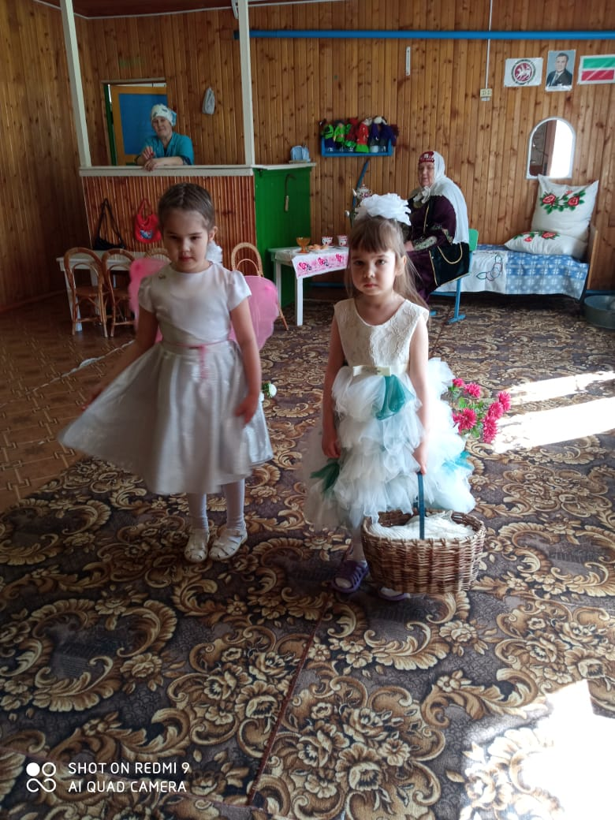
 |  | 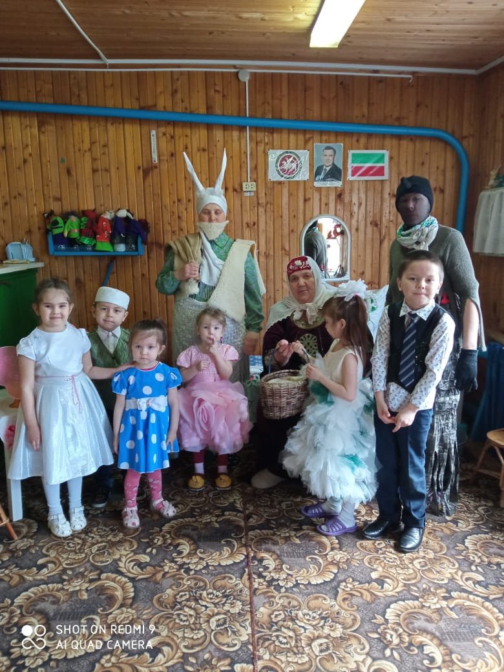
 |  | 